С 15 февраля по 25 февраля 2016 г. в МБОУ СОШ № 17 прошла декада естественно-математических наук, посвященная 850-летию городу Великие Луки.

Декада предметных наук проводилась с целью повышения интереса обучающихся к предметам естественно-математического цикла, к познанию действительности и самого себя, развитие индивидуальных, творческих и интеллектуальных способностей, стремления к углубленному изучению определённой дисциплины.

Программа проведения предметной недели предусматривала различные мероприятия для обучающихся 5 – 11 классов. Удачно сочетались коллективные и индивидуальные формы работы.

Началась неделя с торжественного открытия, подготовленного педагогами и учащимися школы, которые познакомили зрителей с историей города Великие Луки. 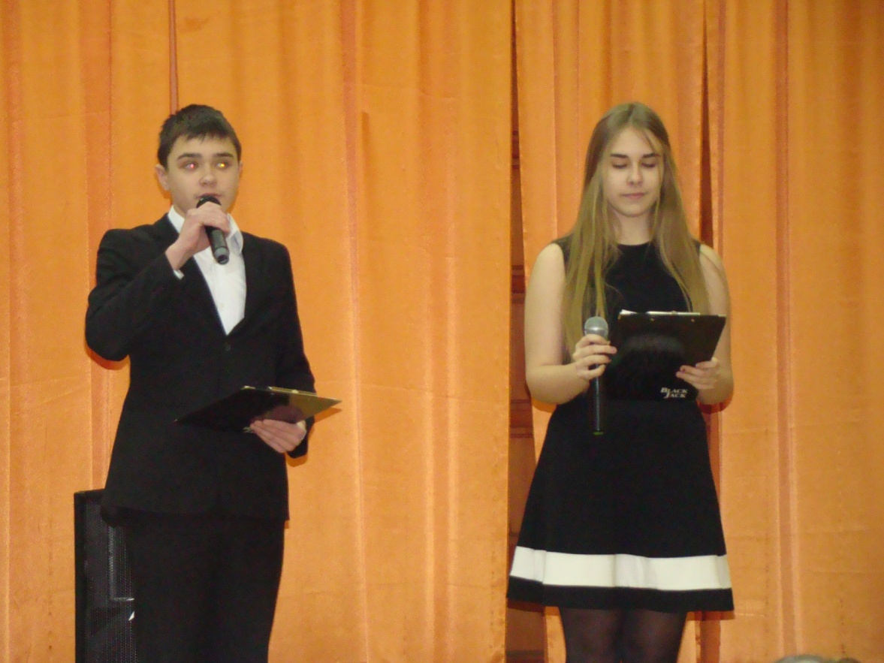

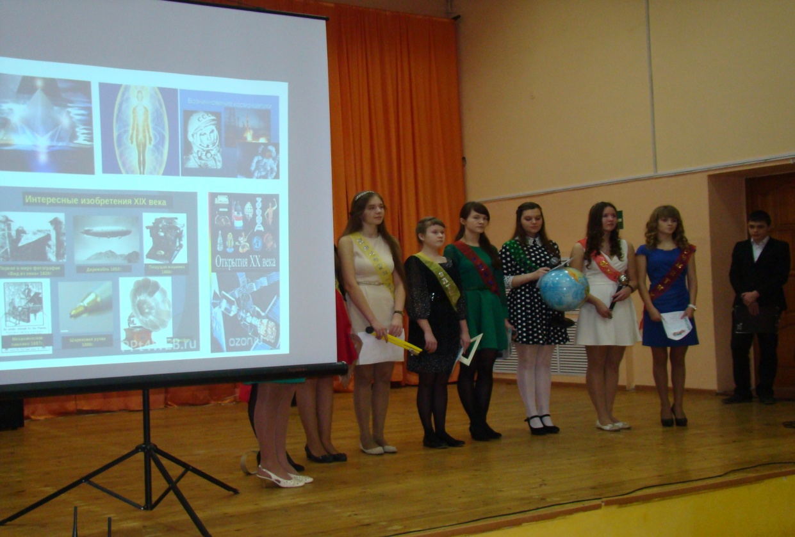

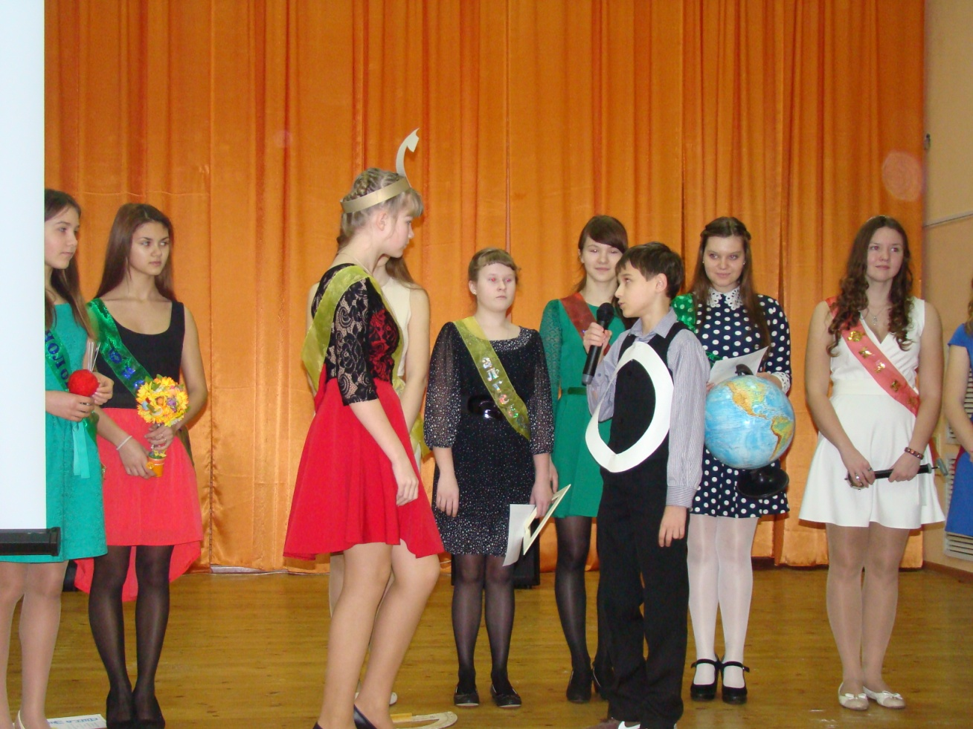

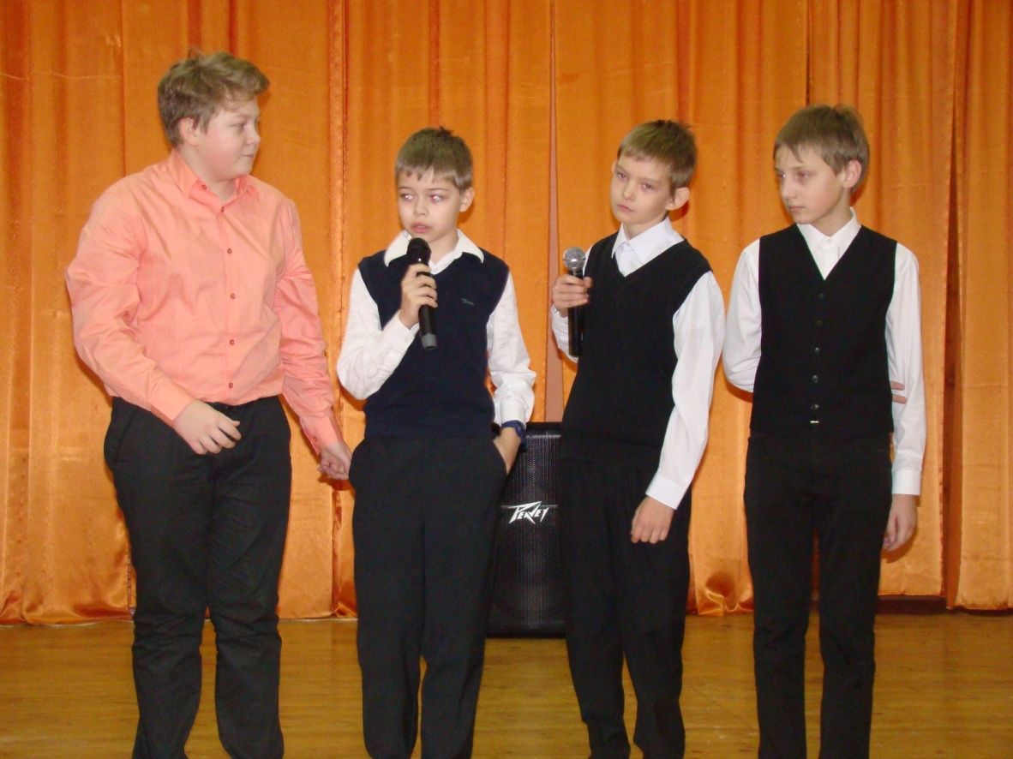

Были проведены следующие мероприятия

Игра «Сто к одному» в 10 классе

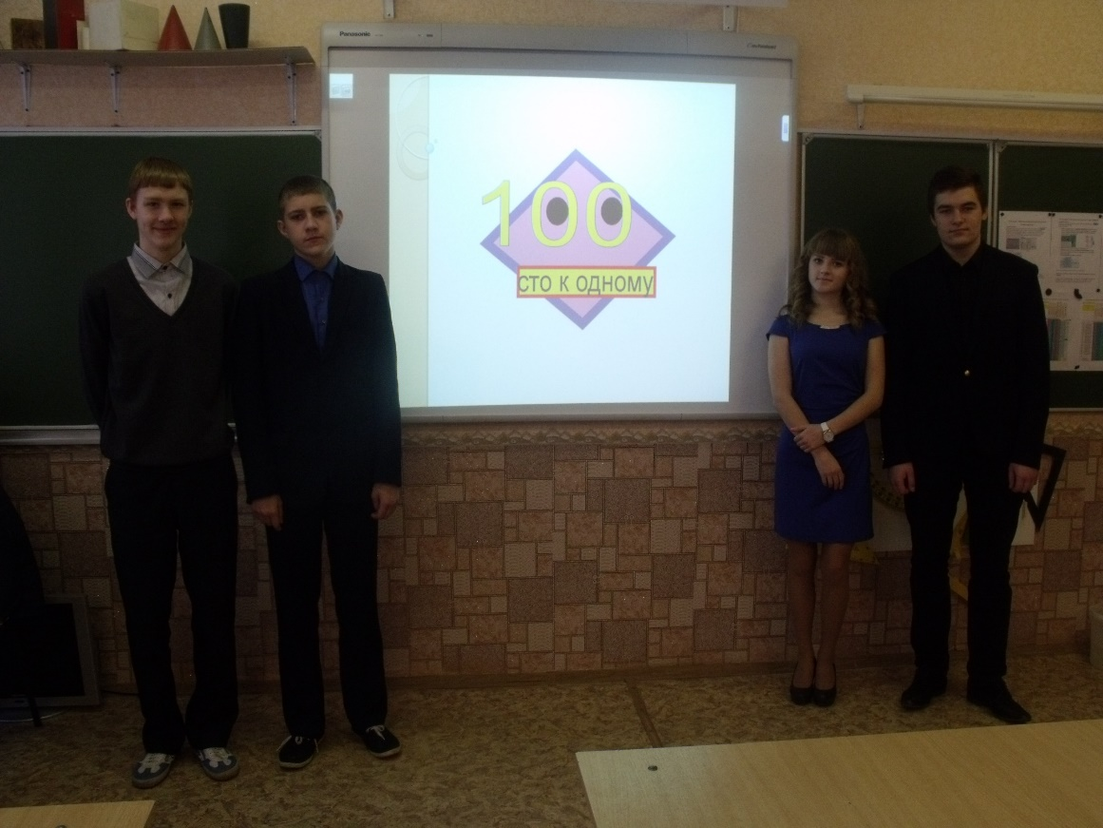

Игра «« Математическая мозаика» в 8 «Б классе»

Визуальная экскурсия «Природа и человек» 7 «Б» класс

Урок-игра «Морской бой» в 5–х классах»

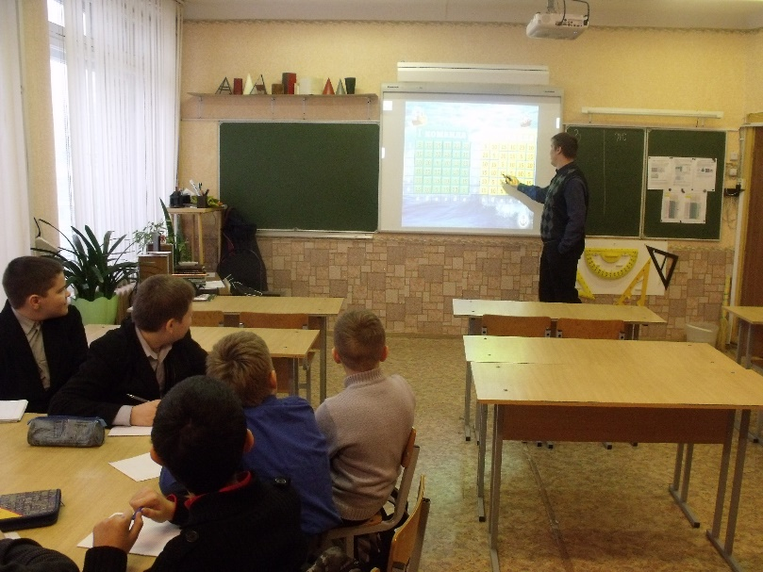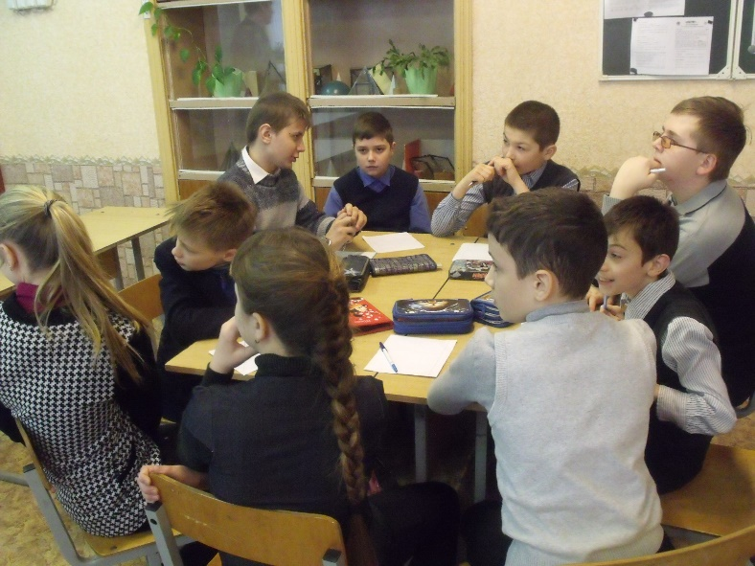

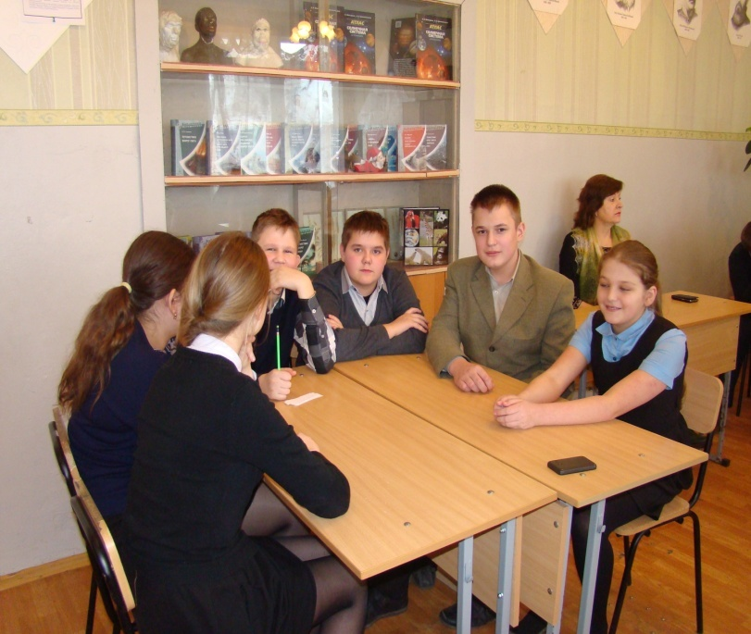**Между обучающимися 7-х классов прошла игра «Что? Где? Когда? »** 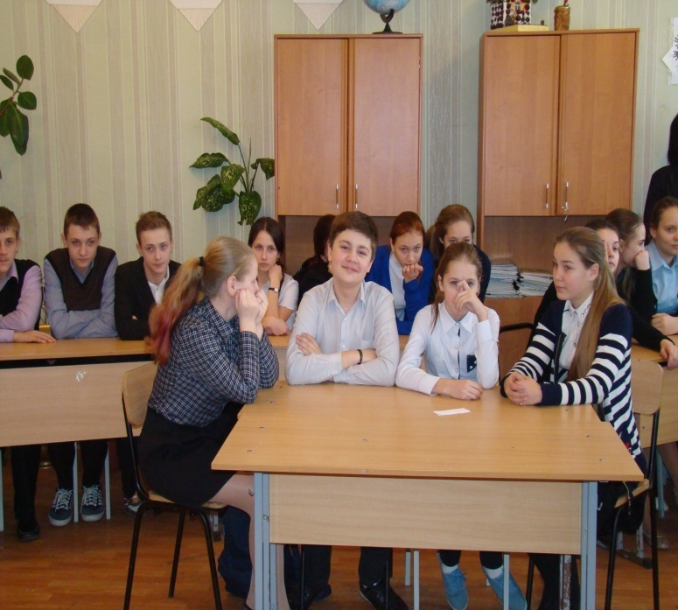

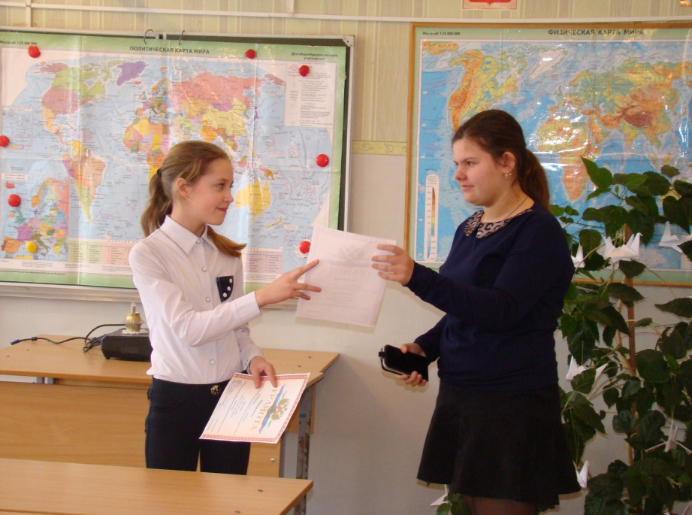

**Урок-путешествие «Индия – страна чудес» (МХК, 8 класс)**

**Физика на воздушных шариках 7-е классы**

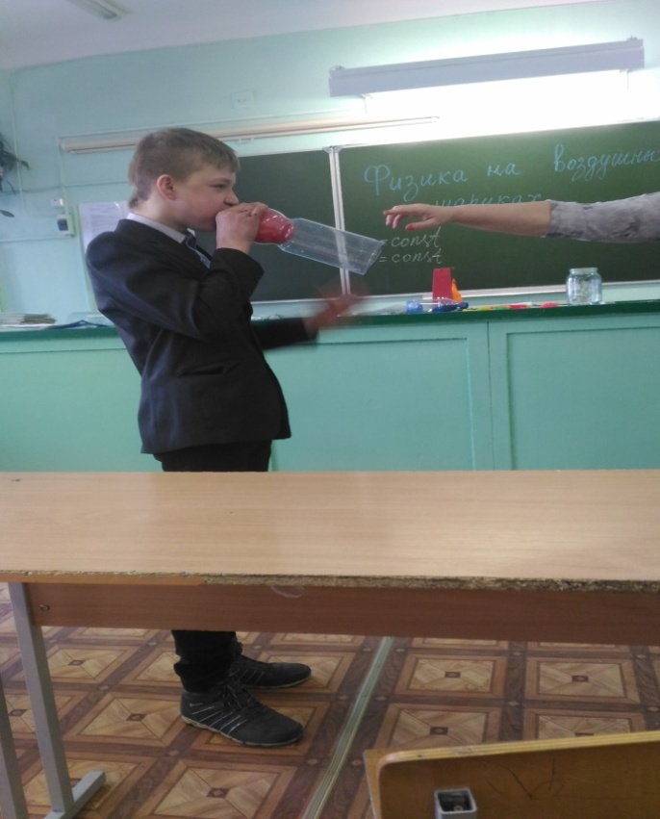 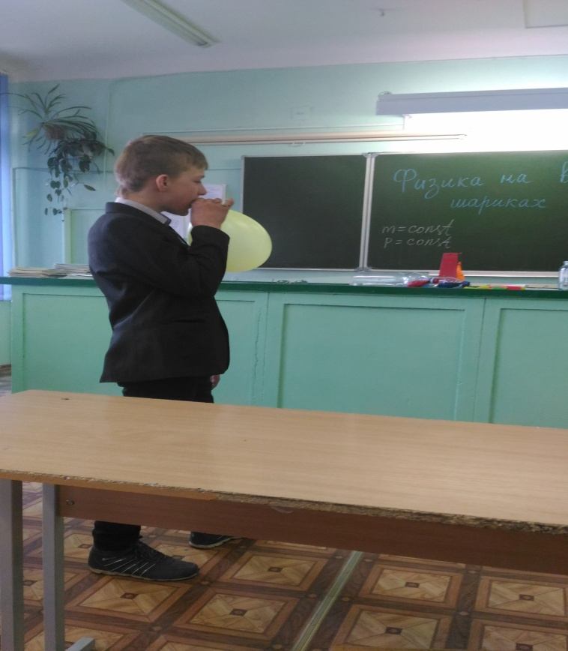

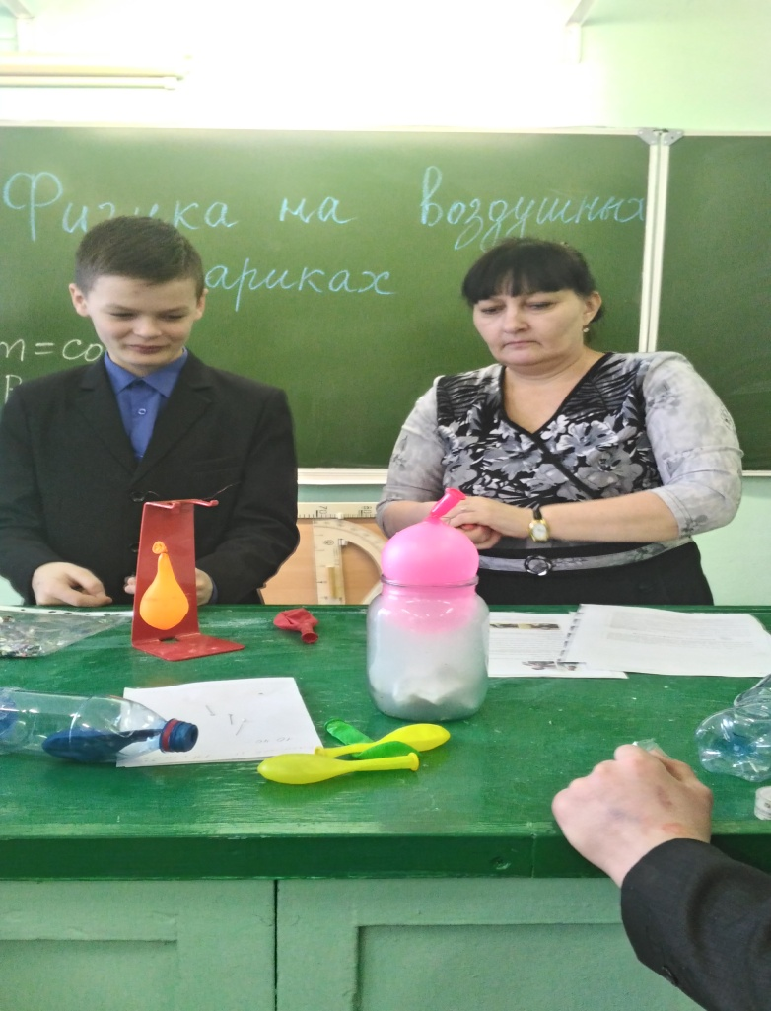 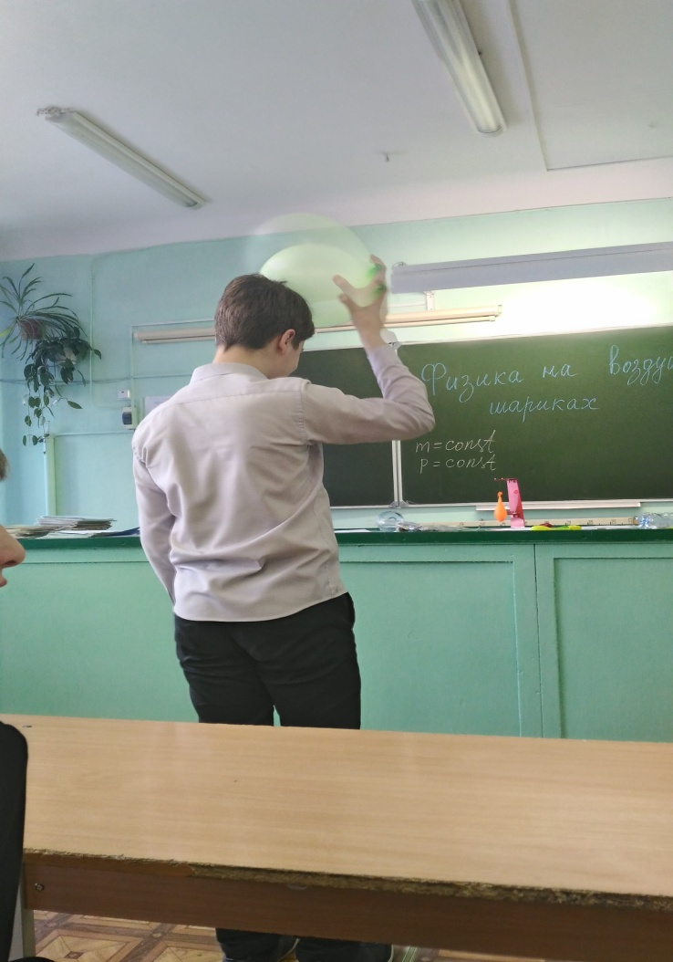

**Мероприятие по математике «Своя игра» ( 6 «Б» классе)**

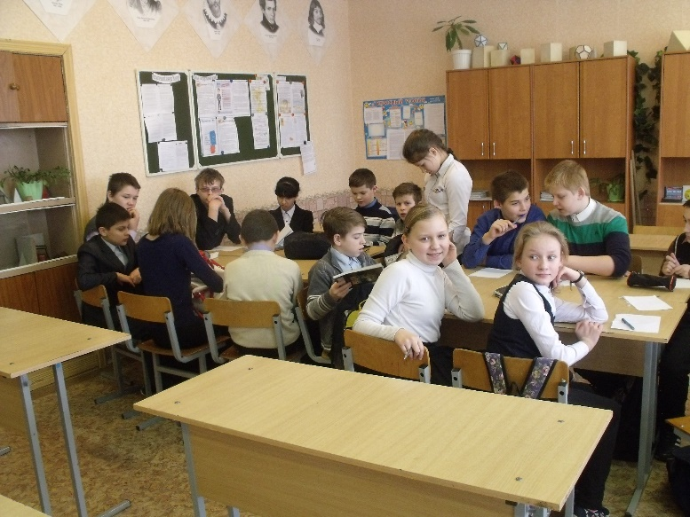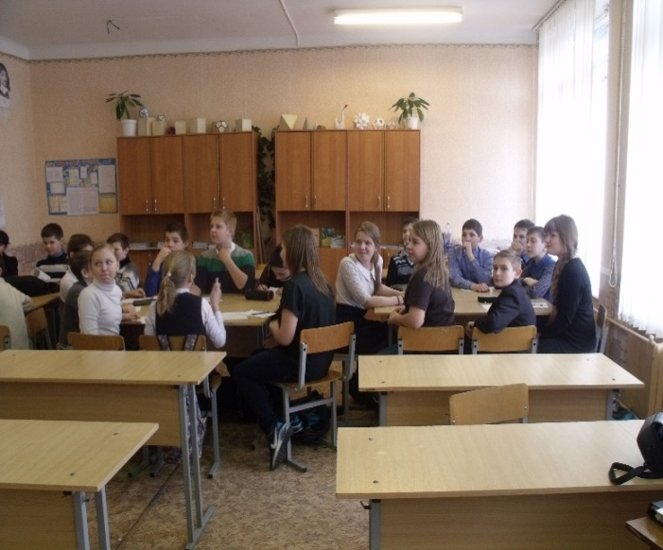

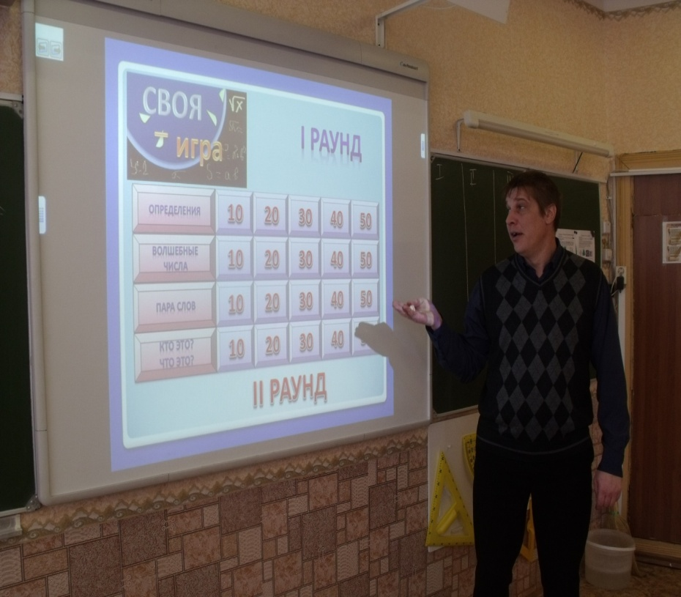

**В 11 классе проведена игра «Слабое звено»**

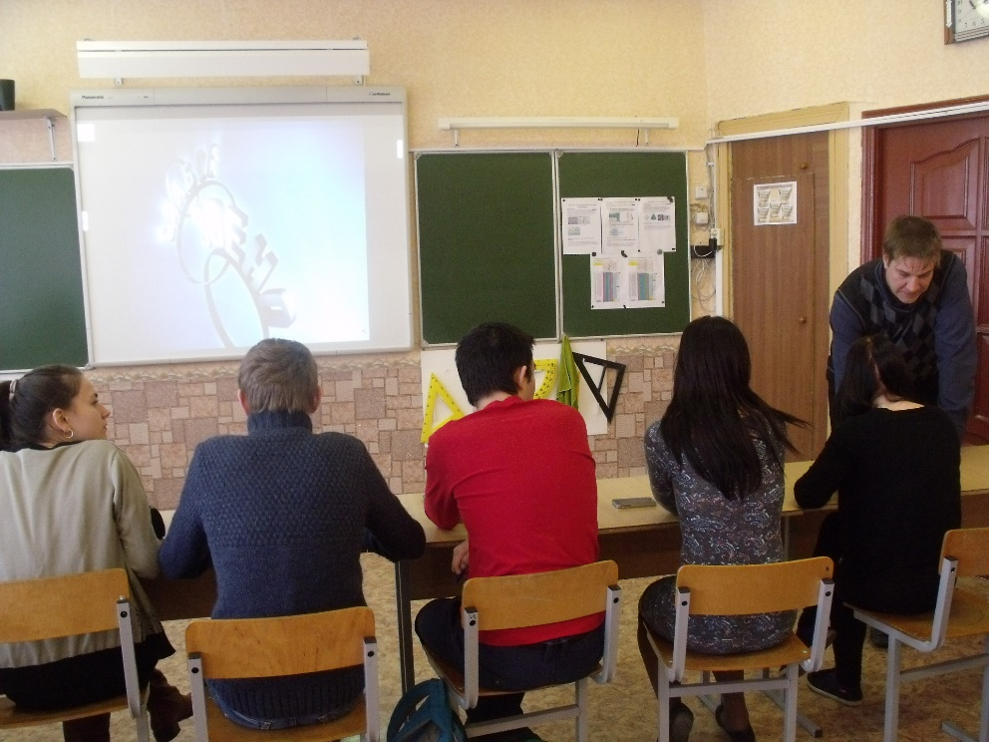

**Обучающиеся 5 «А» и 6 «А» классов посетили музей Софьи Ковалевской в д. Полибино**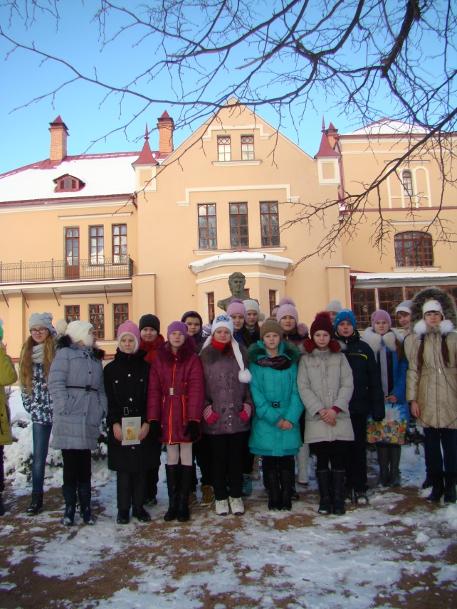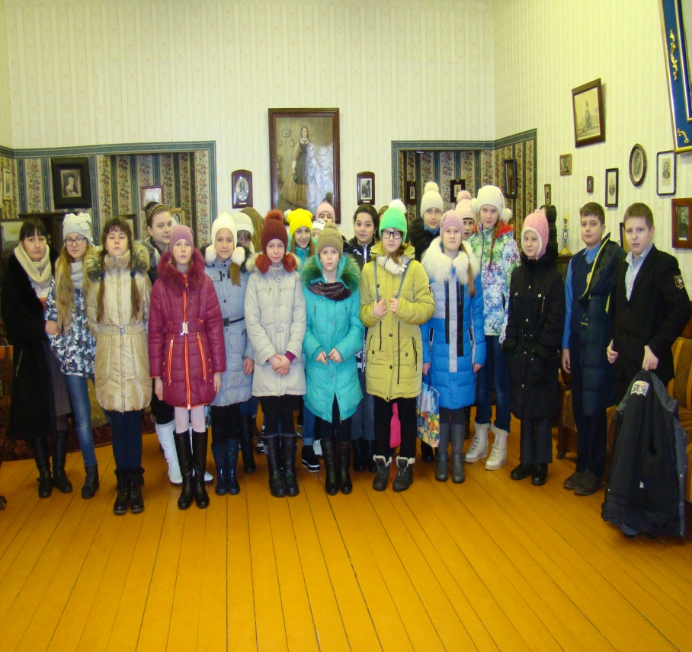

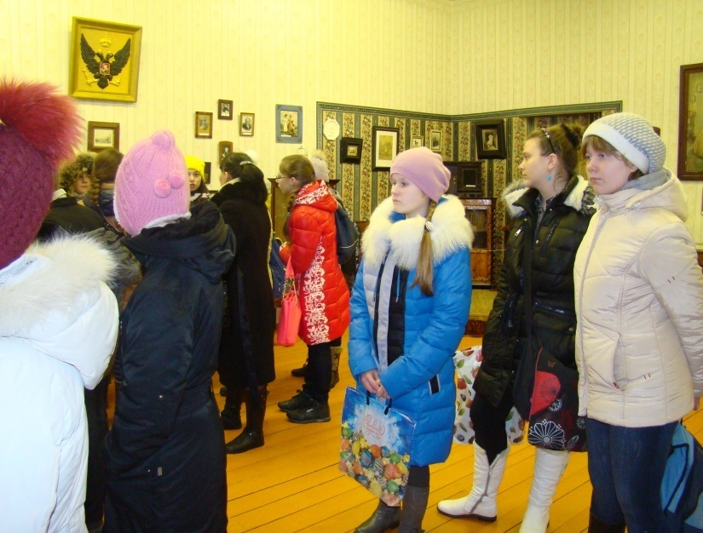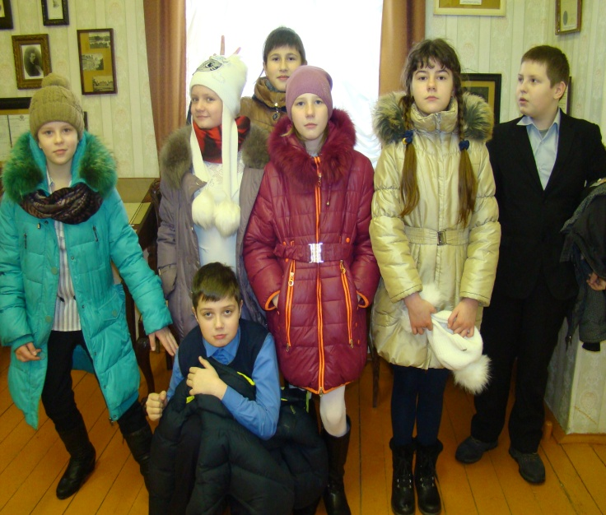

Кроме того, были проведены конкурсы «Математический кроссворд», «Математическая мозаика» (конкурс рисунков, стенгазет и буклетов), «Я могу круче» (конкурс математического оригами)

Призерами и победителями стали:

Математический кроссворд:

**1-е место – Пугина Олеся, 5А класс**

**2 место – Гоменюк Илья, 5Б класс**

**3 место - Косова Ангелина (5Б класс) и Чередов Кирилл (6Б класс)**

Математический рисунок:

**1 место – Абдулкеримова Карина, 5А класс**

**2 место – Пугина Олеся, 5А класс**

**3 место – Богданова Ульяна, 5Б класс**

Конкурс рисунков

«Физика вокруг нас»

1-е место Блинов Иван, 7 «Б» класс

2-е место Соболева Александра, 7 «А» класс

3-е место Зажогин Никита, 7 «А» класс

«Мой Псковский край»

1-е место Пугина Олеся, 5 «А» класс

1-е место Вишнякова Дарья, 7 «А» класс

2-е место Стародубцев Вениамин, 7 «Б» класс

3-е место Соболева Александра, 7 «А» класс

**«Я и мой город»**

1-е место Яшкина Дарья, 6 «А»класс

2-е место Титова Алина, 6 «А»класс

3-е место Бритько Никита, 5 «А» класс

Фотоконкурс «Славный город – Великие Луки!»

Диплом 1 степени Блинова Яна 7 «Б» класс

Завершилась декада подведением итогов и награждением победителей.

